Miércoles
15
de Septiembre

Quinto de Primaria
Geografía

La búsqueda de puppet desde la Geografía

Aprendizaje esperado: Identifica conceptos geográficos.

Énfasis: Reconoce la importancia de conocer y aplicar conceptos geográficos en la vida cotidiana.

¿Qué vamos a aprender?

Conocerás y aplicarás los conceptos geográficos en la vida cotidiana.

¿Qué hacemos?

Puppet: Llegué muy temprano, ¡uf! Todavía falta un buen rato para que lleguen la maestra y Lariza, hoy vamos a empezar a preparar el curso de Geografía de quinto grado para todos los niños y niñas. Me quede dormido.

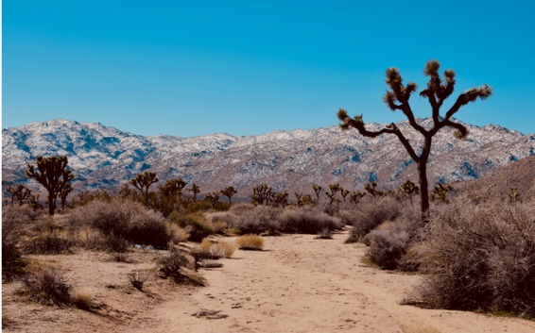

Puppet: ¡Ah Caray! ¿Dónde estoy? ¿Cómo llegué aquí? Esto es muy raro, calma Puppet, ¡calma! Yo debería estar en la clase de Geografía con la maestra Cristina y con Lariza, ¿qué pasó? Una de las formas de saber dónde estoy es observando a mi alrededor, me tomaré un respiro y pondré toda mi atención para lograr volver.

Puppet: Por más que trato de identificar en dónde estoy, no lo sé, ¿Será que desde aquí podré llamar a las súper geoinvestigadoras? Ellas saben mucho cuando se trata de lugares, con sus conocimientos de Geografía segurito pueden ayudarme y ahora sí que las necesito las llamaré.

Puppet: ¡Hola! ¿Alguien me escucha?

Es Puppet. Te escuchamos Puppet, ¿Dónde estás?

Puppet: No sé en realidad y no sé cómo regresar.

¡Todo esto es muy raro! Es increíble que no sepa dónde está. ¿Estás pensando lo mismo que yo?

Sí, ¡Esta es una misión para las Súper Geoinvestigadoras! Vamos a usar nuestros conocimientos en Geografía para traer a Puppet con bien.

Nuestra misión es encontrar a Puppet, pero, ¿Por dónde empezamos?

Lariza: Yo vi algo al lado de su libreta, quizá nos pueda dar una pista ¡Es un mapa!

Los mapas nos ofrecen mucha información espacial, si ese mapa puede llevarnos a Puppet, llegaremos con facilidad.

Lariza: ¿Cómo que información espacial?

¡Elemental, mi querida Lariza! Los mapas son un modelo de la realidad, es decir, nos permiten ver lo que contiene el territorio, todo concentrado en una hoja. Son un gran instrumento de investigación. En este caso, puede ser nuestra guía para llegar a Puppet.

Puppet: ¡Me escuchan! ¿Alguien me escucha? ¡Uy! Creo que siguen sin escucharme.

Puppet, te escuchamos entrecortado, pero te escuchamos.

Puppet: ¡Uy, qué alivio! Súper Geoinvestigadoras, necesito de su ayuda, no sé dónde estoy ni cómo regresar.

Lariza: Puppet, ¿Estás bien?

Puppet: Sí, muy bien, solo desconcertado. No sé cómo llegué aquí, por eso las llamé, ¿Sí me pueden ayudar?

Por supuesto, ¿Traes tu dispositivo de localización?

Puppet: Sí, aunque hace unos momentos no funcionaba.

¿Puedes intentar usarlo otra vez?

Puppet: Ya me da coordenadas. Dice 26° N y 103° W no tengo muy claro qué significa.

Lariza: ¡Puppet, Puppet! ¡Uy! Ya no nos escucha, ¿Qué vamos a hacer con las coordenadas?

¡Elemental, mi querida Lariza! Con ellas sabremos dónde está, en caso de que no se esté moviendo.

Lariza: ¿Cómo las coordenadas nos ayudan a saber dónde está?

La Geografía nos ayuda con eso, tiene un súper poder, la localización, que nos ayuda a conocer la posición de cualquier lugar, objeto o persona, sobre la superficie terrestre.

Lariza: ¿Nos puede explicar cómo, mediante su pulsera, Puppet pudo obtener las coordenadas para localizarlo?

¡Claro Lariza! Para localizar en la superficie terrestre usamos tres puntos de referencia, la latitud, la longitud y la altitud.

Lariza: Y esos referentes, ¿Cómo se usan?

Podemos aplicarlos en diferentes representaciones cartográficas, siempre que estén georreferenciadas.

Lariza: Georreferenciadas, ¿Qué es eso?

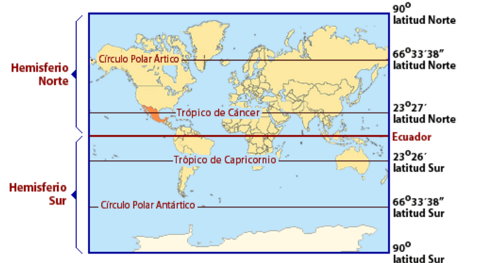

Que se les haya asignado coordenadas de referencia. Observa este ejemplo, los márgenes derecho e izquierdo nos indican la latitud, en este caso, el número aumenta de abajo hacia arriba lo que nos indica que estamos en el hemisferio norte, cuando el número aumenta de arriba hacia abajo, nos indica que está representado el hemisferio sur.

Lariza: ¡Vayan por uno! Ya que lo tengan examinen con atención los márgenes derecho e izquierdo. ¿Ya lo tienen? ¿Identificaron las latitudes norte y sur?

El Ecuador es el punto cero o de partida y llega a los polos con valores de 90° tanto norte como sur.

El otro referente es la longitud, está expresada en los márgenes superior e inferior del mapa. Inicia en el Meridiano de Greenwich y aumenta hacia la derecha e izquierda hasta llegar a 180° a la derecha está el este y hacia la izquierda el oeste.

Lariza: ¡Ah! Por eso la estrella que tienen los mapas va con esas letras: “N” norte, “S” sur, “E” este y “W” ¡Ah, caray! ¿Por qué “W”?

A veces se usa la “O” de oeste, pero es más común que se use la “W” de west, oeste en inglés, para evitar confundir la letra con un cero.

Lariza: ¡Ah, sí es mejor! Así no hay confusión, al respecto de números, ¿Por qué son grados?

Eso requiere una explicación muy amplia, por ahora solo adelantaremos que es debido a que la superficie de la Tierra es curva, entonces la posición de algo o alguien se indica en grados.

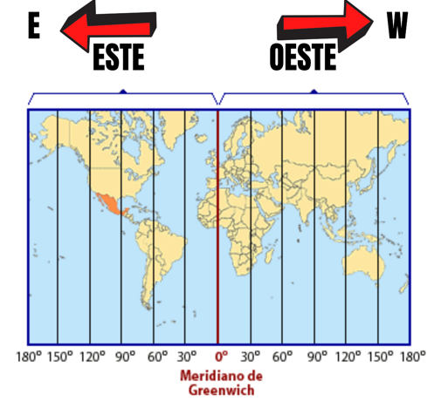

Lariza: Ahora entiendo. ¿Qué es lo que tenemos que hacer para encontrar a Puppet?

Veamos el mapa, hay que identificar los 23° Norte y después los 103° Oeste, el punto en el que se juntan es donde está Puppet.

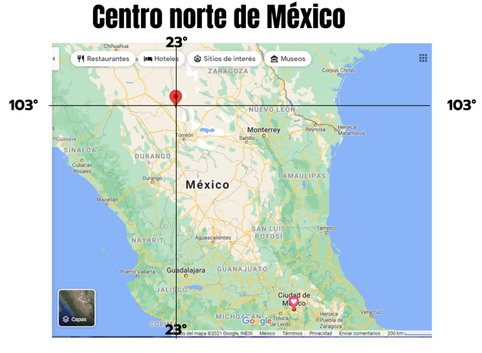

Lariza: Y nosotras, ¿Dónde estamos?

Nosotras estamos en 19° Norte y 99° Oeste.

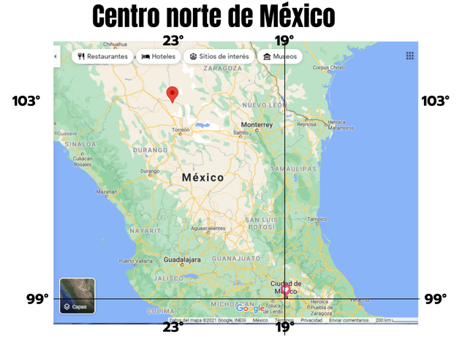
Ahora que ya localizamos dónde está Puppet y dónde estamos nosotras, ¡vamos a buscarle!

Según el mapa, partimos de la ciudad y debemos seguir este camino, lo primero que vamos a encontrar son estas montañas.

No son montañas, es el Sistema Volcánico Transversal.

Lariza: Como que no son montañas, estamos en un bosque y estamos en alto, alcanzo a ver otras montañas.

El Sistema Volcánico Transversal, como su nombre lo dice, está conformado de volcanes, algunos de ellos activos como el Popocatépetl.

Lariza: Sí lo alcanzo a ver, ¡tiene una fumarola!

Lariza, ¿Recuerdas que uno de los referentes de localización era la altitud?

Lariza: Cierto, solo analizamos latitud y longitud para saber dónde se localiza Puppet y dónde nos localizábamos nosotros, nos faltó la altitud.

La altitud refiere a cuántos metros sobre el nivel del mar está el terreno donde está un lugar, objeto o persona. Nuestra pulsera geolocalizadora nos va a decir a cuántos metros sobre el nivel del mar, nos encontramos, estamos a 2700 metros sobre el nivel del mar.

Lariza: Sí que estamos alto. ¿Eso por qué es importante?

Como podemos notar, estamos en un bosque.

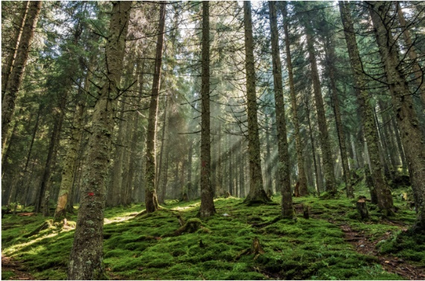

Lariza: Sí, hay muchos pinos.

Los bosques de pinos crecen entre los 1500 y 3000 metros de altitud. La vegetación cambia con la altitud debido a que las condiciones de suelo, humedad, clima y disponibilidad de oxígeno, son diferentes según la altitud e inclinación del terreno.

Entonces, ¿Todo esto se mezcla o relaciona para tener como resultado un bosque y su diversidad de plantas y animales?

Sí, la Geografía nos permite entender cómo se conforman esas relaciones y su diversidad, cómo es su organización y su dinámica.

Lariza: Y esas relaciones y la diversidad que generan, ¿Solo ocurren aquí?

No Lariza, la manera en que se conforma cada lugar de la superficie terrestre es el resultado de las relaciones entre sus componentes naturales y sociales. La Geografía nos ayuda a entenderlas y también la diversidad que generan.

Lariza: Pero yo aquí solo veo bosque, no veo poblaciones, solo allá, a lo lejos.

Que no haya una población cerca no quiere decir que no exista influencia de la sociedad en un lugar, por ejemplo, estamos en el parque nacional Izta-Popo, que es un Área Natural Protegida, eso hace que la población pueda aprovechar este espacio con diferentes fines, siempre y cuando conserven su vegetación y fauna.

Lariza: ¡Ah! Ya entiendo, por ejemplo, ¿Pueden usar sus recursos forestales?

Sí, entre ellos la madera de sus árboles, recolectar sus hongos y algunas plantas medicinales.

Lariza: Muy interesante, y yo que pensé que aquí no había influencia humana, en nuestro mapa dice que debemos seguir hacia el Noroeste.

¡Sigamos!

Ahora estamos en la explanada principal de Aguascalientes.

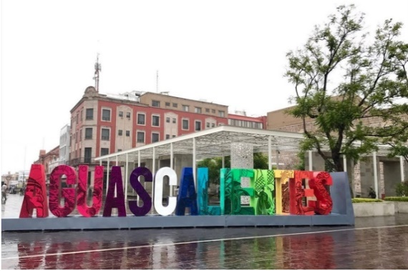

Lariza: Este lugar me resulta familiar, ya hemos estado aquí. Esta es la ciudad donde está el INEGI, que Leonardo, el Geógrafo experto, nos presentó la clase pasada. Sí, nos queda de paso hacia dónde está Puppet.

Sí, es dónde está el INEGI, como bien dices. ¿Sabes por qué se eligió esta ciudad para que fuera sede de tan importante institución?

Lariza: No, pero ahora que lo dice, no está como todas, en la capital del país.

En 1982 se fusionan diferentes instituciones para concentrar toda la información. Estaba en la Ciudad de México, pero en 1985 se trasladó a la Ciudad de Aguascalientes por diferentes argumentos, uno de ellos la localización. Si vemos un mapa de México, la Ciudad de Aguascalientes está más cercana al centro del país que la Ciudad de México.

Lariza: Y ello ocasionó cambios en ambas ciudades, supongo.

Así es, y la Geografía también nos ayuda a entender esos cambios derivados de las diferentes formas en que la población se relaciona con el medio natural y social. En este caso, hubo cambios en ambas ciudades, de salida y de llegada.

Lariza: Cuando dice que la Geografía nos ayuda a explicar esos cambios, me imagino cómo cambian los mapas de un lugar con el tiempo.

Exacto, los cambios pueden representarse en mapas y pueden ser en el transcurso de días, meses y años.

Lariza: Entonces, ¿Podemos decir que hay mapas históricos?

¡Sí! y cuando los ordenamos cronológicamente, podemos identificar con mayor claridad los cambios y la transformación del espacio geográfico, el crecimiento de una ciudad, la deforestación de un lugar, la desecación de un lago o laguna, el aumento de la población, entre muchas otras variables más.

Lariza: Vamos a continuar nuestro viaje, que Puppet sigue esperándonos. Nuestro mapa nos dice que hay que desplazarnos al noreste.

Estamos en Sierra de órganos Zacatecas.

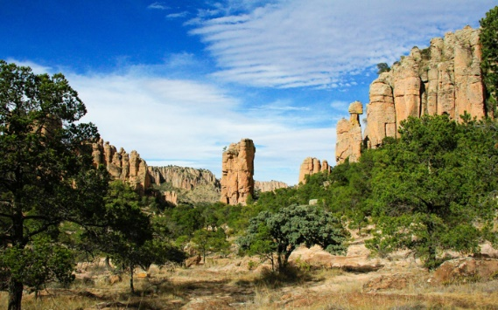

Lariza: Según el mapa, estamos en Sierra de Órganos, Zacatecas, y por lo que observo, estamos a más de 2000 metros de altitud, porque veo pinos.

Sí, estamos a 2200 metros de altitud, estás desarrollando tus habilidades geográficas. La observación es fundamental, es la forma de identificar los componentes naturales y sociales de un lugar, ya sea por medio de contacto directo, como ahora, o por imágenes o representaciones gráficas.

Lariza: Sí, estoy aprendiendo mucho, puedes comenzar con observar a tu alrededor e identificar componentes naturales y sociales del lugar donde vives.

¿Y te está gustando Sierra de Órganos?

Lariza: Es espectacular, lo que no entiendo es por qué “sierra de órganos”.

Es por las formaciones rocosas que asemejan tubos de un órgano musical.

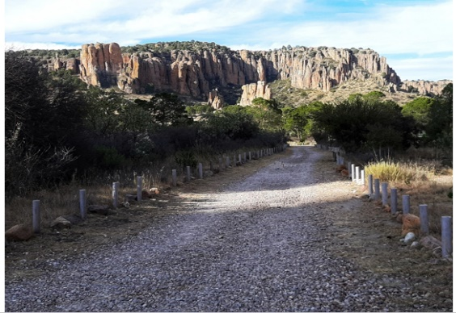

Lariza: Sí, son como los de las iglesias, ¡ahora caigo en cuenta de eso! también, observo que no están todos juntos, están separados por senderos, creo que por allá hay un río.

Acabas de decir algo muy importante, nos estás hablando de la distribución de diferentes componentes, las columnas de rocas, los senderos, los cauces de ríos. La Geografía también nos permite conocer cómo se distribuyen y organizan los distintos componentes, tanto naturales como sociales, nos ayuda a comprender dónde hay concentración o dispersión de una o más características.

Lariza: Eso me lleva una vez más a los mapas, porque pienso que en ellos puedo ver si hay concentración o dispersión de población, de vegetación o de montañas, al conocer su distribución, podemos averiguar las relaciones entre componentes que causan esa disposición y organización.

Lariza: O al revés, al conocer la relación entre componentes podemos saber por qué se distribuyen de una u otra forma.

Sí, todo depende de qué queremos saber de un lugar y cuál es la finalidad.
Lariza: Pues voy a investigar por qué se distribuyen de esta forma las columnas de rocas en este lugar, pero eso lo haré después, porque, aunque es espectacular el paisaje, ya quiero llegar a donde está Puppet, se me hace muy extraño que no nos haya llamado más.

Vayamos a nuestro siguiente punto.

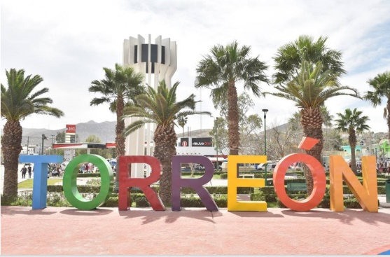

Lariza: Estamos, según nuestro mapa, en Torreón. Ya casi llegamos con Puppet. ¿Torreón? ¿Qué es eso? ¿Por qué se llama así?

Estamos en una ciudad de más de 700 mil habitantes, pero inició como un rancho en el que había una torre de vigilancia o torreón.

Lariza: Hablando de los cambios y transformaciones de los lugares a lo largo del tiempo, este es un claro ejemplo, porque si era solo un rancho, ya nada de eso queda, se nota que es una gran ciudad.

Así es. Se localiza en las coordenadas de 25° norte y 103° oeste, a una altitud de 1100 metros sobre el nivel del mar, en el contexto de nuestro país, nos ubica en la región semidesértica.

Lariza: ¡Eso explica el calor!

Sí, aquí las temperaturas pueden alcanzar los 40° y bajar hasta menos 5°

Lariza: ¿Qué? ¡Eso es mucho calor y mucho frío!

Sí, y eso se debe a su localización, pues las sierras impiden el paso de la humedad y, por su altitud, experimenta mayores temperaturas.

Lariza: ¡Ah, ya entiendo! La localización también influye en las características que cada lugar tiene, con esas condiciones, ¿Por qué vive tanta gente aquí? Porque encontraron las condiciones adecuadas para desarrollar, principalmente, la ganadería. Torreón, junto con Gómez Palacio y Ciudad Lerdo, han formado una conurbación donde la ganadería y la industria son los pilares de su economía.

Lariza: Es decir, su economía es resultado de su historia, localización, naturaleza y población. ¡Uy! son muchas cosas, no sabría por dónde empezar.

Sí, son muchas variables por considerar, pero la Geografía nos da todos los elementos para poder analizar un lugar e integrar toda la información que podemos obtener, para poder interpretar el por qué se expresan así todos sus componentes.

Lariza: Justo eso hacen los expertos en Geografía, es lo que nos contaron la clase pasada.

Nuestra última parada es la localización de Puppet. ¡Vamos! en la Zona del Silencio.

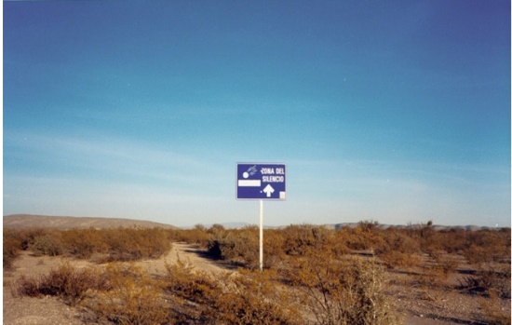

Lariza: ¿Dónde estamos? ¿Es un desierto? ¿Puppet está en un desierto?

Puppet: ¡Qué bueno que llegaron!

Puppet: ¡Por eso no me podía ubicar ni comunicar con ustedes! Aquí no funcionan los aparatos electrónicos.

Lariza: ¡No entiendo nada!

Vamos a calmarnos. Vamos a ver una vez más el mapa ¡Ahora lo entiendo todo! Estamos en la Zona del Silencio.

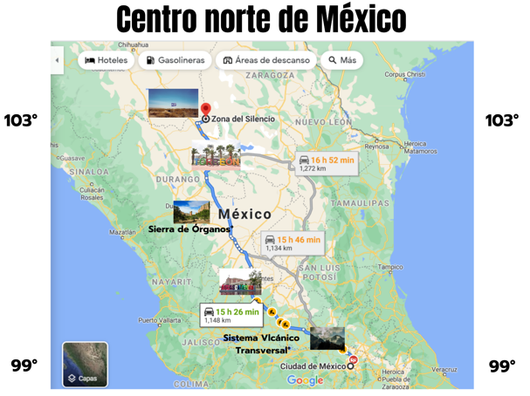
Puppet: ¿La zona de qué?

Lariza: Del Silencio. ¿Eso qué significa?

En nuestro país existe una región conocida como la Zona del Silencio, es parte de la Reserva de la Biósfera Mapimí, estamos en la región semidesértica del país.

Lariza: Sí, es lo que observo, el tipo de vegetación es espinosa y se distribuye de manera irregular, supongo que es por el tipo de relaciones que hay entre el relieve, clima, suelo y más.

Puppet: Y la fauna, porque vi unas tortugas muy particulares.

Sí, la relación de las condiciones físicas ha dado como resultado que la fauna que se adapta a ellas sea particular y única en este lugar.

Lariza: Esto es muy interesante, pero sigo sin entender el por qué no podemos usar los aparatos de comunicación.

Puppet: Sí, yo me tuve que estar moviendo por todos lados para poder hablar un poco con ustedes.

Aquí suceden fenómenos electromagnéticos únicos, existen campos magnéticos que impiden la propagación de las ondas de las comunicaciones, por eso no podemos usar nuestros geolocalizadores.

Puppet: Además hay otras cosas muy particulares, hay muchos fósiles, ya los estuve observando, hay unas rocas pequeñas, pero muy pesadas.

Por su historia geológica, el lugar fue un fondo marino, plantas y animales se fosilizaron. Las rocas pequeñas, pero densas, son meteoritos, en esta zona caen habitualmente meteoritos que llegan así, porque la mayoría se desintegran en la atmósfera.

Lariza: ¡Sí que es un lugar muy interesante! Podemos aplicar todo lo que hemos aprendido de la Geografía para estudiarlo como todos unos expertos.

Sí, y con lo que aprenderemos en el curso de quinto grado de Geografía tendremos mayores elementos para conocer mejor este lugar y cualquiera. Conocer a profundidad el lugar que ocupamos, nos ayuda a participar de una manera informada en todas las decisiones.

Lariza: A todo esto, ¿Cómo es que llegaste aquí?

Puppet: Seguramente por mi geolocalizador. Quiero un meteorito. ¿Dónde estoy? ¿Y mi meteorito?
¿Estás bien, Puppet?

Lariza: ¿Meteorito?

Puppet: ¡Todo fue un sueño! Soñé con un lugar que se llama Zona del Silencio, pero ya entiendo por qué todo parecía tan raro, ¡porque era un sueño!

Sí, estabas soñando, pero la Zona del Silencio sí existe en México y sí caen meteoritos.

Lariza: ¿En serio? ¿Dónde está?

En la Reserva Natural de Mapimí.

Puppet: Pero, ¿entonces lo que soñé sí existe? ¡Quiero conocer más!

La Geografía y los conceptos en los que se basa, localización, distribución, diversidad, cambio y relación, nos ayudan a conocer mejor los componentes naturales y sociales de los diferentes lugares en la superficie terrestre.

Con estos conocimientos podemos tener una participación activa en las acciones de cuidado y preservación de la riqueza natural y compromiso con la sociedad a la que pertenecemos.

¡Buen trabajo!

Gracias por tu esfuerzo.

Para saber más:

Consulta los libros de texto en la siguiente liga.
https://www.conaliteg.sep.gob.mx/primaria.html

